Московский Государственный Технический Университет им. Н.Э. Баумана

Факультет «Информатика и системы управления»

Кафедра «Компьютерные системы и сети»

Фомин М.М.

**Методическое пособие по лабораторной работе №3**

**Создание приложения в среде ORACLE/APEX**

Москва 2017

**Цель работы –** Научиться создавать простые приложения в СУБД Oracle11g.

## Введение

В основе комплекса технологических программ, на которых проводится лабораторная работа, лежит Oracle Database Express Edition (Oracle Database XE) - это бесплатная, урезанная по объему хранимой информации версия СУБД Oracle Database. Для администрирования и создания базы данных в Oracle Database XE предлагается использовать SQL Developer. Для разработки схемы базы данных предлагается использовать Oracle SQL Data Modeler. В комплекс также включен Oracle Application Express (APEX) - графическая среда разработки для создания web-приложений, основанных на базе данных поддерживаемой Oracle Database XE.

# Теоретическая часть

# Бизнес-процесс

Вот несколько определений бизнес-процесса:

* бизнес-процесс — это комплекс операций, следующих одна за одной в строгом порядке, которые направлены на трансформацию входящих материалов и информации в конечный продукт, представляющий ценность для клиента;
* бизнес-процесс — это создание ценности (не цены!) для потребителя, который выражается для владельца в получении прибыли;
* бизнес-процесс — это взаимосвязь нескольких производственных функций и совокупность действий, которые характеризуются входящими ресурсами, конечным результатом – продуктом, отвечающим требованиям клиента;
* бизнес-процесс — это преобразование входящих ресурсов в продукт на выходе всего процесса, это есть реализация единой, главной функции бизнеса, которая приводит к выполнению основной цели;
* бизнес-процесс — это совокупность действий, следующих в строгой очередности, цикличности, решающих конкретную задачу предпринимателя

Мы будем понимать под бизнес процессом описание работы пользователя, его необходимых и возможных действий, приводящих к конечному результату – выполнению неких функций и задач информационной системы.

# Интерфейс

Интерфейс пользователя: совокупность средств, при помощи которых пользователь взаимодействует с различными программами и устройствами:

* Интерфейс командной строки: инструкции компьютеру даются путём ввода с клавиатуры текстовых строк (команд).
* Графический интерфейс пользователя: программные функции представляются графическими элементами экрана, WIMP.
* Жестовый интерфейс: сенсорный экран, руль, джойстик и т. д.
* Нейрокомпьютерный интерфейс: отвечает за обмен между нейронами и электронным устройством при помощи специальных имплантированных электродов.

В нашем случае мы говорим о графическом WEB интерфейсе.

# Отчет

Маршрут-квитанция — это информация о факте бронирования и оплаты электронного билета, распечатанная на бумаге. В отличие от бумажных билетов, для маршрут-квитанции не требуются специальные бланки. Внешний вид квитанции не регламентирован и отличается у разных авиакомпаний и агентств по бронированию авиабилетов. Маршрут-квитанция печатается на обычной бумаге на обычном компьютерном принтере. Если пассажир бронирует билет самостоятельно — ему предоставляется возможность самостоятельно распечатать маршрутную квитанцию.

В маршрутной квитанции содержится вся информация о маршруте:

* номер вашего электронного авиабилета;
* подробная информация о перелете – пункты прибытия и отправления время в пути и т.п.;
* номера авиарейсов;
* точная дата и время авиарейсов;
* название аэропортов по маршруту;
* ваши паспортные данные.

Примеры конкретных маршрутных квитанции можно без труда найти в интернете.

# Практическая часть

# Задание на лабораторную работу.

Необходимо создать приложение на основании схемы БД, разработанной в лабораторной №2 и приведенному ниже бизнес процессу:

1. Задание начального и конечного пунктов маршрута.
2. Задание даты вылета в «прямом» направлении.
3. Задание (если необходимо) даты вылета обратного перелета.
4. Выбор из возможных вариантов прямого перелета.
5. Выбор из возможных вариантов обратного перелета.
6. Утверждение маршрута перелета.
7. Ввод данных клиента.
8. Сохранение выбранного маршрута в заказах клиента (изменение статуса заказа).
9. Формирование маршрутной квитанции для распечатки клиентом.
10. Просмотр клиентом своих маршрутов.

Интерфейс приложения должен быть лаконичен (главное сейчас не красота, а функциональность)

# Создание форм приложения.

Подумайте и спроектируйте формы необходимые для реализации приведенного выше бизнес процесса. Продумайте какие дополнения и изменения необходимы в БД.

# Реализация интерфейса в APEX.

Исходя их вышеизложенного бизнес-процесса получим примерно такой интерфейс для выбора прямого рейса:

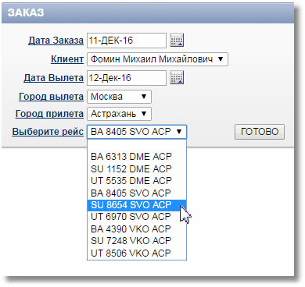

Как создать подобный интерфейс:

1. Создайте приложение с единственной таблицей

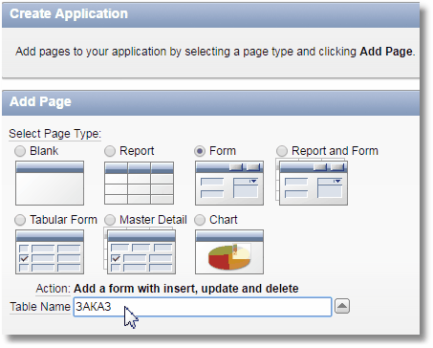

1. Создайте дополнительное поле для выбора рейса с параметрами как на рисунке ниже.

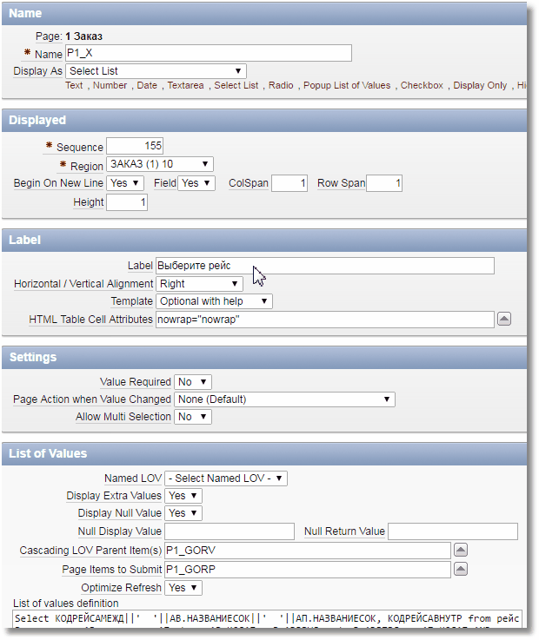

1. Создайте кнопку для сохранения результатов работы пользователя как на рисунке ниже

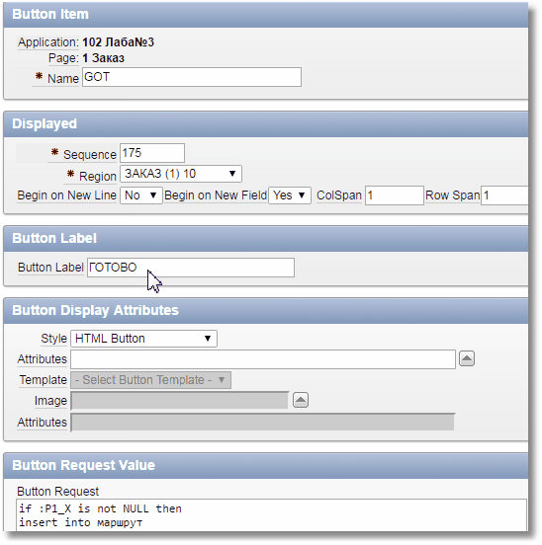

1. Выровняйте поля, откорректируйте ярлыки и пропишите листы значений для всех кнопок выбора:
   1. Для клиента

*select фамилия||' '||имя||' '||отчество, КОД_КЛИЕНТА from клиент*

* 1. Для городов

*select название, КОДГОРОДА from город order by 1*

1. Установите начальные значения полей.

Что еще необходимо сделать при разработке интерфейса приложения

1. Додумайте и допишите условия выборки маршрута и операторы сохранения результатов работы пользователя.
2. Доработайте форму для выбора обратного рейса.

# Создание отчетов

Сформируйте маршрутную квитанцию для последующей распечатки ее клиентом.

Создайте отчет для клиента о всех его заказах.

# Рекомендуемая литература

1. Дейт К. Введение в системы баз данных, 8-е издание: Пер. с англ. – М.:Издательский дом ‘Вильямс’. 2005.-1328 с.
2. Грабер М. Введение в SQL: Пер с англ. – М.:Изд-во ‘ЛОРИ’,1996. – 380с.
3. Энтони Молинаро. SQL. Сборник рецептов, Изд-во ‘Символ-Плюс’, 2009. – 672 с.
4. Кайт Томас. Oracle для профессионалов: архитектура, методика программирования и основные особенности.: Пер с англ. – М.:Издательский дом ‘Вильямс’. 2008. – 848 с.